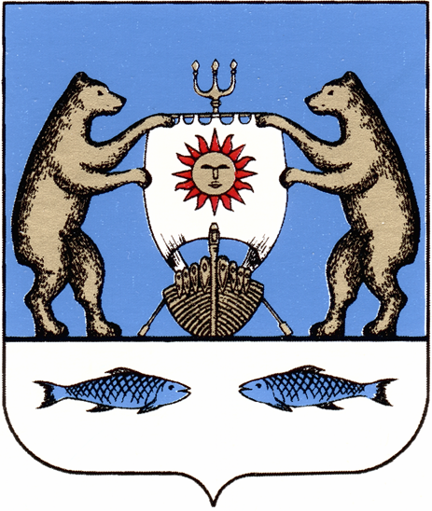

**Российская Федерация**

**Новгородская область Новгородский район**

**Администрация Ермолинского сельского поселения**

**ПОСТАНОВЛЕНИЕ**

от 30.03.2020 № 205

д. Ермолино

|  |
| --- |
| **Об отмене постановления**  **от 19.12.2019 № 1180** |

В соответствии с подпунктом 3 части 1 статьи 14 Федерального закона от 02 марта 2007 года № 25-ФЗ «О муниципальной службе в Российской Федерации», Администрация Ермолинского сельского поселения

**ПОСТАНАВЯЕТ:**

1. Отменить постановление Администрации Ермолинского сельского поселения от 19.12.2019 № 1180 «Об утверждении Порядка получения муниципальным служащим Администрации Ермолинского сельского поселения разрешения представителя нанимателя на участие на безвозмездной основе в управлении некоммерческой организацией (кроме политической партии и органа профессионального союза, в том числе выборного органа первичной профсоюзной организации, созданной в Администрация Ермолинского сельского поселения, аппарате избирательной комиссии муниципального образования), жилищным, жилищно-строительным, гаражным кооперативами, товариществом собственников недвижимости в качестве единоличного исполнительного органа или вхождение в состав их коллегиальных органов управления».

2. Опубликовать настоящее постановление в газете «Ермолинский вестник» и разместить на официальном сайте Администрации Ермолинского сельского поселения в информационно-телекоммуникационной сети «Интернет».

Глава Ермолинского

сельского поселения А.А. Козлов